4.
18. So leben Kinder in Asien

Gebärde und Karte Asien einkleben

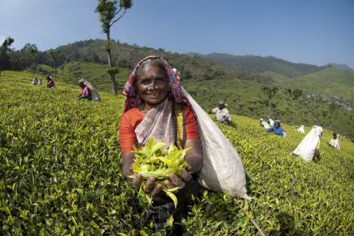
Teepflückerin in Indien für
Trans Fair Tee
© Tran Fair e.V., C. Nusch Pfarrbriefservice.de

